數位信號處理實習 四電子四乙 B10402123 葉澤賢

1.

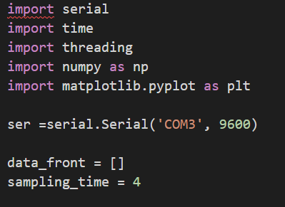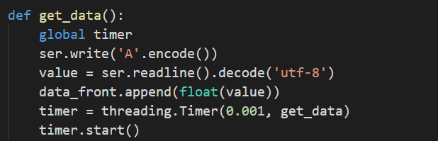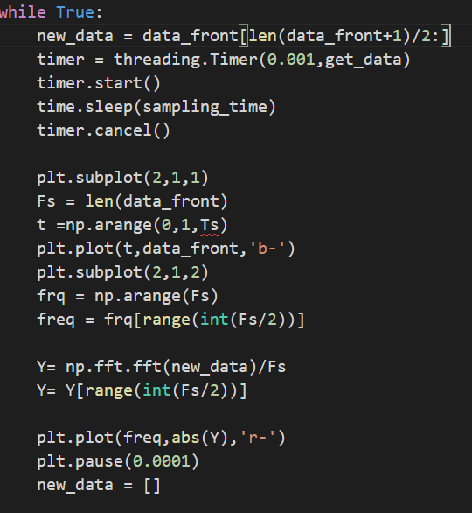

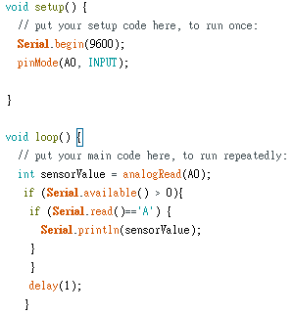

Youtube_link: <https://youtu.be/oK8vhkFMtlM>